

**Manche 2 – Les trois grains de riz**

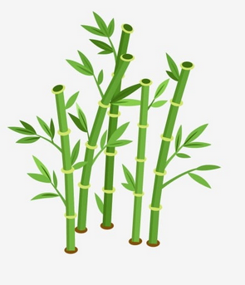**Défi 1 – Egalités de bambous – (10 points)**

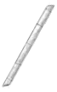

Avec des morceaux de bambous, on a écrit l’égalité suivante.

Tu dois la rendre vraie en déplaçant :

* un seul bambou (pour les CP et les CE1)
* deux bambous (les CE1 seulement, en repartant de l’égalité proposée)

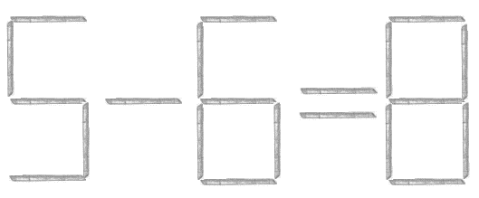

**Défi 2 – Qui se cache ? – (10 points)**

Dans le quadrillage de l’annexe 1, colorie en noir les cases indiquées pour savoir qui s’y cache.

|  |  |
| --- | --- |
| Pour les CP et les CE1 :  A7 à A11  B2 ; B5, B6 ; B16  C2 ; C13 à C15  E2 ; E15  F2 ; F16  G6 à G8 ; G16  H5 à H7 ; H13 ; H14 ; H16  I5 à I7 ; I13 ; I14 ; I16  J1 ; J5 ; J6 ; J10 ; J11 ; J16  K16  L1 à L6 ; L12 à L16  M2 à M15  N8 à N16 | En plus, pour les CE1 :  B17 à B19  C 20  D 21  E 21  F22  G20 à G22  H20 à H22  I20 à I22  J19 à J22  K19 à K22  L19 à L21  M18 à M21  N17 à N20  O17 à O19 |

**Défi 3 – Poignées de riz- (10 points)**

**Pour les CP et les CE1 :**

Un sac contient 22 poignées de riz.

Petite sœur Li donne 4 poignées au singe. Elle en donne le double au panda.

Combien de poignées de riz Petite Sœur Li a–t-elle données à ces animaux ?

**En plus, pour les CE1 :**

Combien de poignées reste-t-il dans le sac ?

**Défi 4 – Sacs de riz - (10 points)**

**Pour les CP seulement :**

Range les sacs de riz du plus léger au plus lourd.

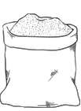

B



A

C



A

  

C

B

**Pour les CE1 seulement :**

Calcule combien pèse chaque sac de riz.

Range-les du plus lourd au plus léger.

  



C

A



B

**5 kg**

**2 kg**



A

**5 kg**

**1 kg**

**1 kg**

**Défi 5 –Terrasse le dragon – (10 points)**

Sur l’annexe 2, colorie où le dragon a été touché en trouvant le nombre mystère :

|  |  |
| --- | --- |
| **Pour les CP :**  Il ne contient pas le chiffre 1.  Un de ses chiffres est 3.  Il est plus petit que 32.  Il est plus grand que 27. | **Pour les CE1 :**  Il est impair.  Son double est compris entre 30 et 36.  Il ne contient pas le chiffre 5. |

**Annexe 1 – Défi 2 – Qui se cache ?**

|  |  |  |  |  |  |  |  |  |  |  |  |  |  |  |  |  |  |  |  |  |  |  |
| --- | --- | --- | --- | --- | --- | --- | --- | --- | --- | --- | --- | --- | --- | --- | --- | --- | --- | --- | --- | --- | --- | --- |
|  | 1 | 2 | 3 | 4 | 5 | 6 | 7 | 8 | 9 | 10 | 11 | 12 | 13 | 14 | 15 | 16 | 17 | 18 | 19 | 20 | 21 | 22 |
| A |  |  |  |  |  |  |  |  |  |  |  |  |  |  |  |  |  |  |  |  |  |  |
| B |  |  |  |  |  |  |  |  |  |  |  |  |  |  |  |  |  |  |  |  |  |  |
| C |  |  |  |  |  |  |  |  |  |  |  |  |  |  |  |  |  |  |  |  |  |  |
| D |  |  |  |  |  |  |  |  |  |  |  |  |  |  |  |  |  |  |  |  |  |  |
| E |  |  |  |  |  |  |  |  |  |  |  |  |  |  |  |  |  |  |  |  |  |  |
| F |  |  |  |  |  |  |  |  |  |  |  |  |  |  |  |  |  |  |  |  |  |  |
| G |  |  |  |  |  |  |  |  |  |  |  |  |  |  |  |  |  |  |  |  |  |  |
| H |  |  |  |  |  |  |  |  |  |  |  |  |  |  |  |  |  |  |  |  |  |  |
| I |  |  |  |  |  |  |  |  |  |  |  |  |  |  |  |  |  |  |  |  |  |  |
| J |  |  |  |  |  |  |  |  |  |  |  |  |  |  |  |  |  |  |  |  |  |  |
| K |  |  |  |  |  |  |  |  |  |  |  |  |  |  |  |  |  |  |  |  |  |  |
| L |  |  |  |  |  |  |  |  |  |  |  |  |  |  |  |  |  |  |  |  |  |  |
| M |  |  |  |  |  |  |  |  |  |  |  |  |  |  |  |  |  |  |  |  |  |  |
| N |  |  |  |  |  |  |  |  |  |  |  |  |  |  |  |  |  |  |  |  |  |  |
| O |  |  |  |  |  |  |  |  |  |  |  |  |  |  |  |  |  |  |  |  |  |  |

**Annexe 2 – Défi 5 – Terrasse le dragon**

